DI_DDIC_SIS_Tarea_Usuarios_Inactivos

CÓDIGO: | DI_DDIC_SIS_Tarea_Usuarios_Inactivos

TECNICO: | Nombre del AUTOR

DESCRIPCION: | resumen

ÍNDICE
1 OBJETIVO 3
1.1 Descripción de la parte de Sistemas 3
1.2 Descripción de la parte de SAP 3
2 DESARROLLO DEL DOCUMENTO DEL DIC 4
2.1 Descripción del script RevisionAD60.ps1 y tarea programada 4
2.2 Primeros pasos 6
2.3 Descripción del Job 11
2.4 Tareas SAP (Parte Sistemas) 13
2.4.1 Título 3 15

OBJETIVO

Descripción de la parte de Sistemas
En las tareas de revisión de usuarios inactivos, el objetivo de la parte de Sistemas para estas tareas es localizar posibles usuarios que han causado baja y que no han sido reportados o usuarios que no requieren acceso a los sistemas.

Descripción de la parte de SAP
En las tareas de revisión de usuarios inactivos, el objetivo de la parte de SAP es localizar cuentas sin actividad dentro del sistema y caducar o bloquear en función del tiempo de inactividad

DESARROLLO DEL DOCUMENTO DEL DIC
Texto normal.

Descripción del script RevisionAD60.ps1 y tarea programada
En el servidor SVRDC01 existe una tarea programada todos los días 16 de mes que ejecuta un script powershell que envía un reporte con todos aquellos usuarios y maquinas que no han tenido actividad en los últimos 60 días.
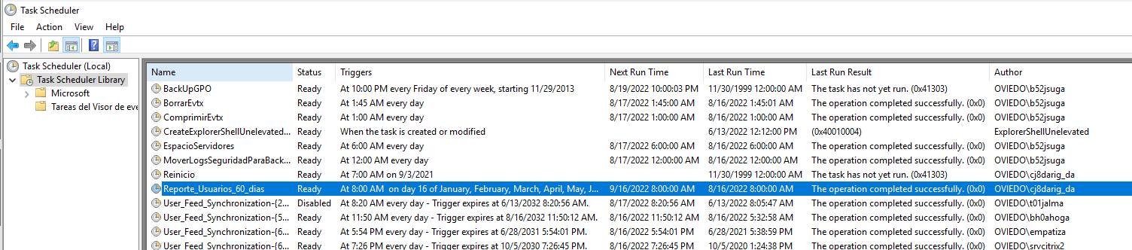
El script está ubicado en la carpeta C:\scriptusuarios. La estructura de carpetas con la que funciona el script es la siguiente:
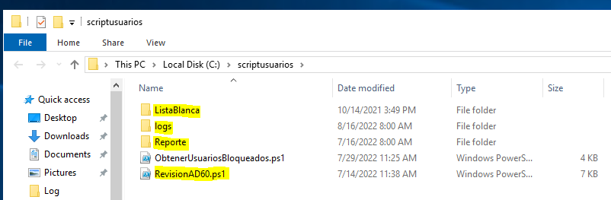
En la carpeta ListaBlanca están alojados dos archivos csv con listados de usuarios y maquinas que no serán tratados por el script
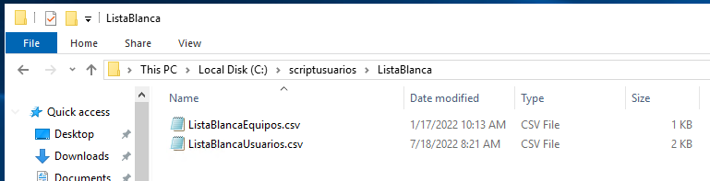
En la carpeta logs se encuentra un registro de la ejecución del script
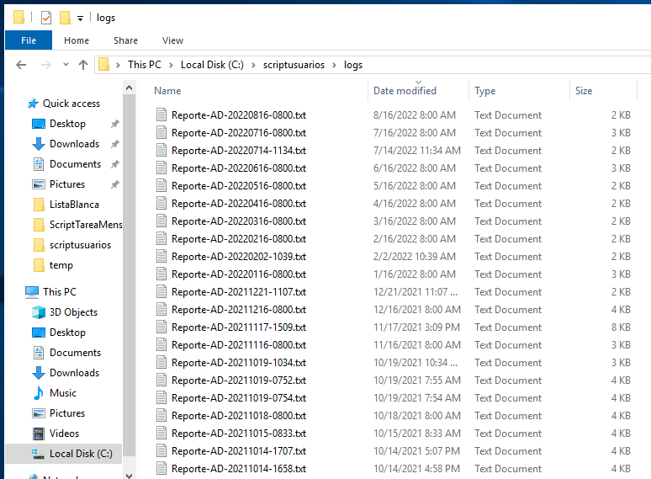
En la carpeta reporte se encuentra una copia del archivo que se envía automáticamente por correo
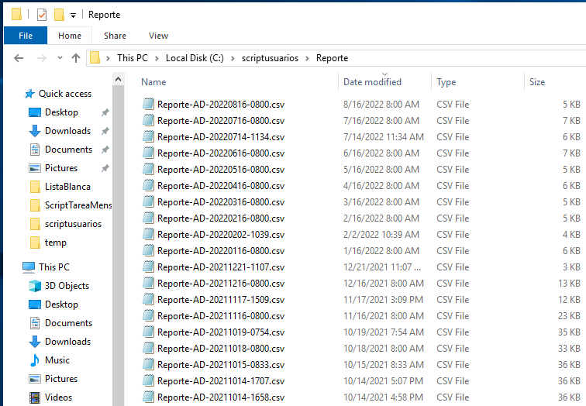

Primeros pasos
El día 16 de cada mes se recibirá en el buzón de At Usuario un correo como el siguiente:
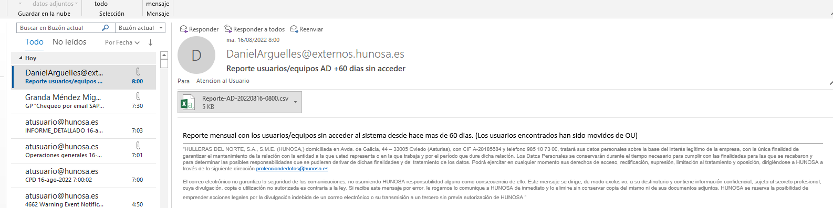
Dentro se encuentra un archivo CSV con los usuarios y maquinas reportados por el script descrito en el punto anterior
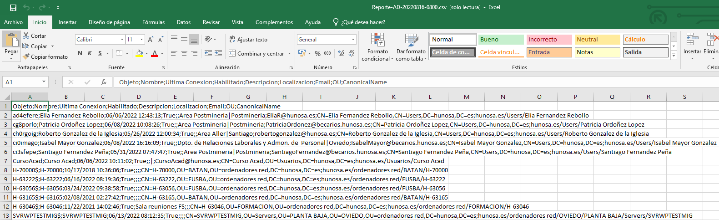
La tabla esta separada por ‘;’ para convertirlo en una tabla Excel con la que podamos trabajar deberemos realizar los siguientes pasos.
Primero debemos seleccionar la columna A que es la columna que contiene todos los datos
Después iremos a la pestaña Datos y pulsaremos sobre “Texto en columnas”
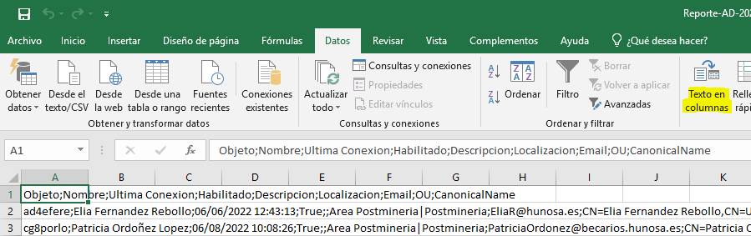
Seguiremos el asistente dejando marcada la opción “Delimitados”
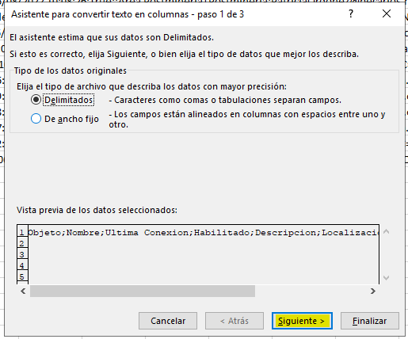
Después desmarcamos “Tabulación” y marcamos “Punto y coma”.
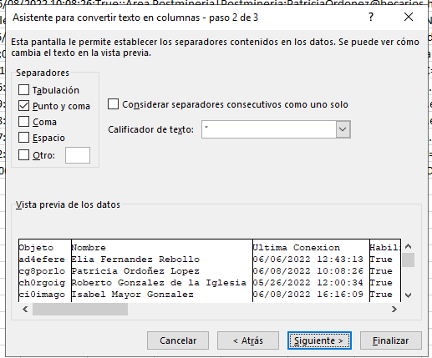
Pulsamos sobre “Finalizar” y expandimos las columnas
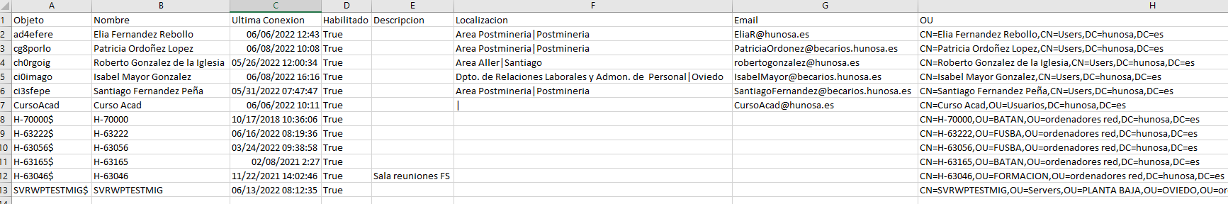
Como se puede observar, los equipos y los usuarios aparecen juntos en la misma tabla.
Empezaremos revisando los equipos, para ello podemos mirar en SAP si el equipo esta ubicado en el “Almacén” o si ha sido marcado como “PTBO”. En caso de duda, se puede enviar correo preguntando sobre la maquina en cuestión. En el caso de que se detecten equipos que existen pero que no registran actividad en el AD, porque se han quitado de la red, por ejemplo, podemos añadirlos a lista blanca de equipos para que no se reporten los siguientes meses.
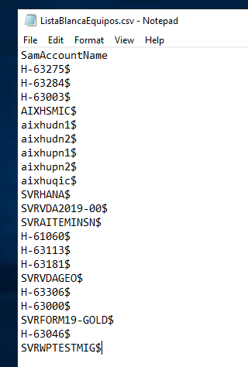
Respecto a los usuarios, miraremos si los usuarios son personales o genéricos. Si son genéricos y no tienen que borrarse, los añadiremos a la lista blanca de usuarios.
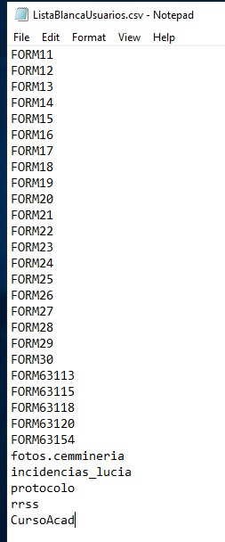
Si los usuarios son personales, enviaremos correo electrónico al responsable preguntando sobre si el usuario ha dejado de trabajar para Hunosa.
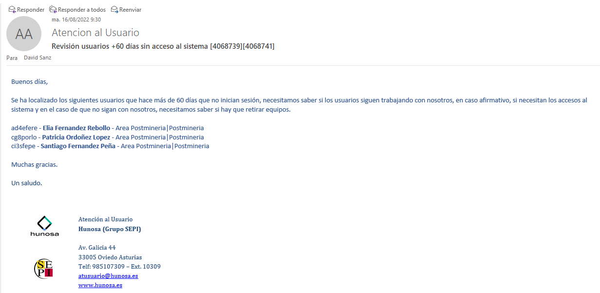

Descripción del Job

Se crea el job Z_CPD_USUARIOS, y se programa mensualmente los días 18 de mes a las 18:30
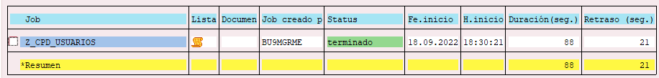
Este job consta de los siguientes pasos
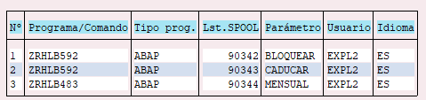
Primer paso del job
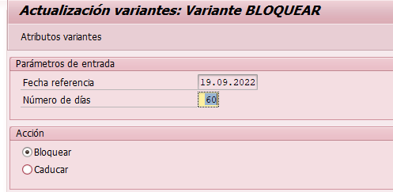
Bloquea usuarios que no tuvieran actividad en los últimos 60 días en el sistema
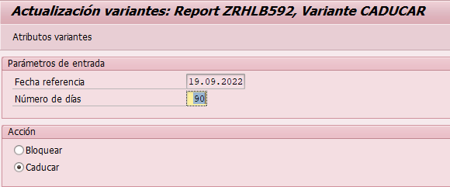
Caduca usuarios que no tuvieran actividad en los últimos 90 días en el sistema

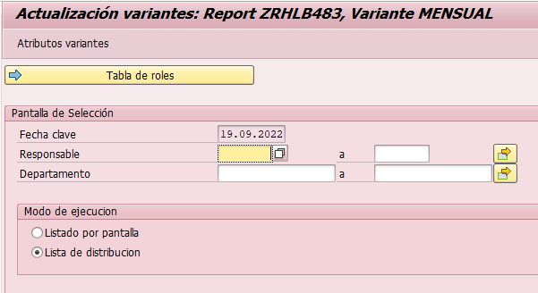
Éste último paso envía por email a los diferentes responsables el listado de usuarios que tienen asignado alguno de sus papeles

Acciones papeles SAP

El día siguiente a la ejecución del job podemos ya acceder a consultar la spool que genera
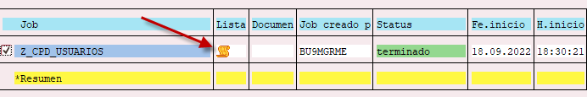

Seleccionamos el primer paso y consultamos la spool del paso
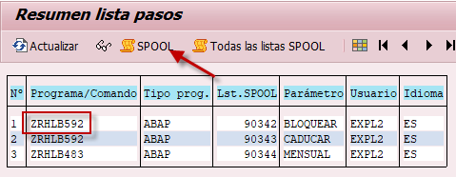
Clicamos en el icono indicado
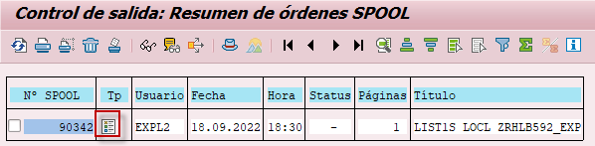
Nos genera la lista de usuarios, en este caso por el paso en el que estamos, que han sido bloqueados
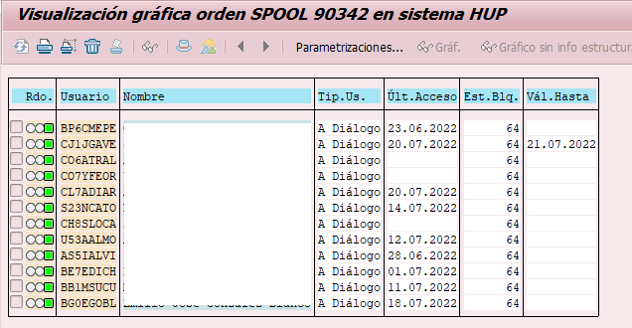

Hacemos lo mismo para consultar el spool de los usuarios bloqueados
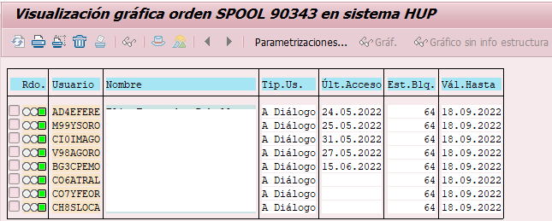
Una vez tenenmos los usuarios que has sido modificados por el job pasamos a poner fecha fin de los roles de dichos usuarios a fecha del job 18.MM.AAAA

Tareas SAP (Parte Sistemas)
Automáticamente se crearán todos los días 16 dos tareas en SAP para que podamos documentar en ellas todas las acciones que vamos realizando sobre esta tarea.
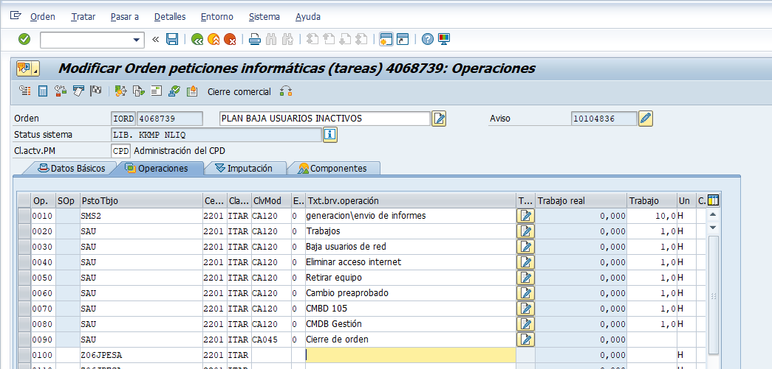
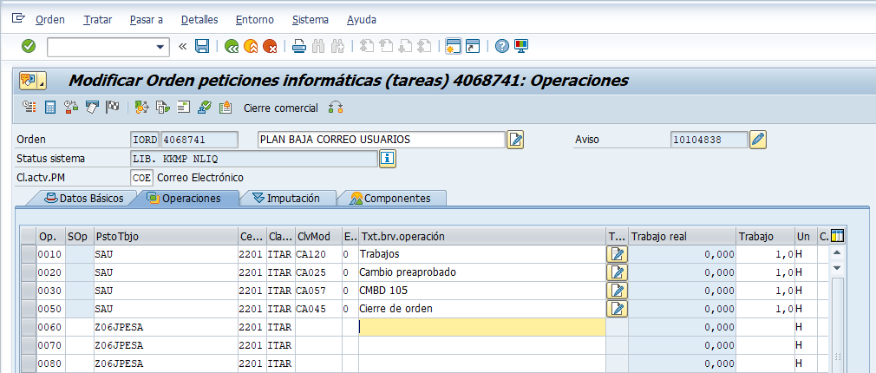
Nos asignaremos las posiciones correspondientes e iremos registrando todos los pasos que vamos realizando. Comenzaremos Adjuntando el reporte que ha llegado por correo electrónico y en la posición de trabajos de la tarea “Plan baja usuarios inactivos”.
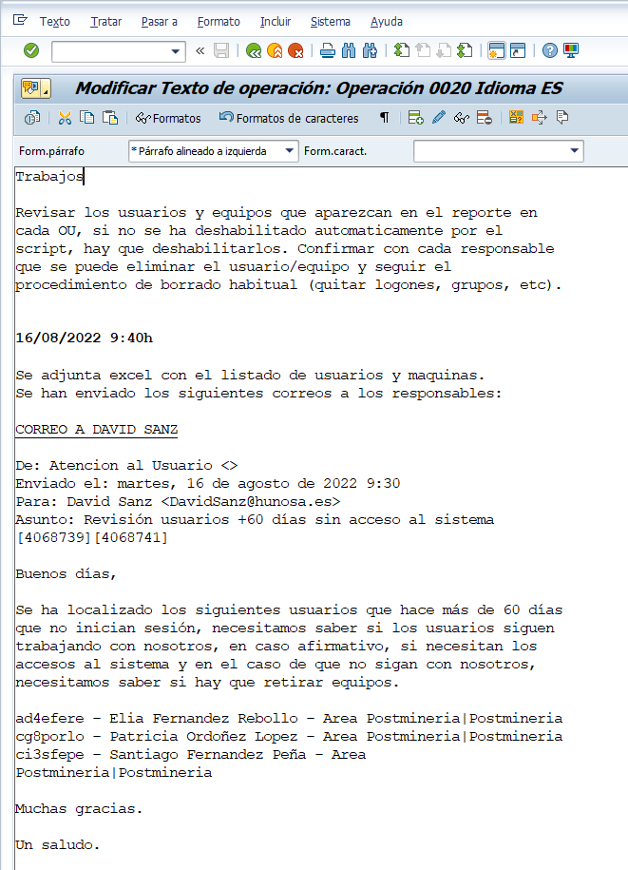
Una vez nos contesten a los correos confirmando si hay que dar de baja los usuarios o no, procederemos con el resto de posiciones de la tarea como si fuera una baja normal.

Título 3
Texto normal.

Título 4
Texto normal.

